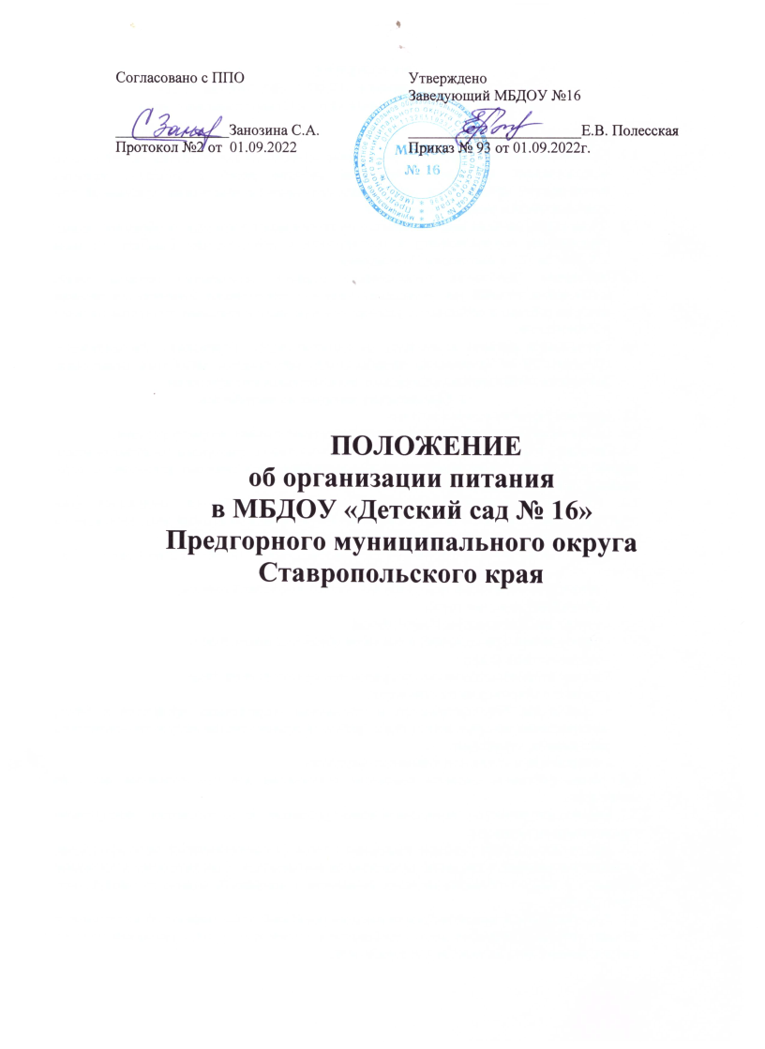

**ПОЛОЖЕНИЕ**

**об организации питания в МБДОУ «Детский сад № 16»**

**Предгорного муниципального округа Ставропольского края**

1. **Общие положения**
   1. Настоящее Положение разработано с целью соблюдения законодательства РФ в части осуществления контроля организации питания детей в МБДОУ, качества доставляемых продуктов и соблюдения санитарно-гигиенических требований при приготовлении и раздаче пищи в ДОУ.
   2. Организация питания воспитанников в муниципальных дошкольных образовательных учреждениях осуществляется в соответствии с действующим СанПиН, Уставом МБДОУ № 16, и настоящим Положением.
   3. Настоящее Положение устанавливает порядок организации питания детей, соблюдения условий для укрепления здоровья, обеспечения безопасности питания каждого ребенка и соблюдения условий приобретения и хранения продуктов питания в Учреждении.
   4. Организация питания возлагается на администрацию Учреждения. Распределение обязанностей по организации питания между работниками пищеблока, педагогами, младшими воспитателями определено должностными инструкциями.

**2. Организация питания на пищеблоке.**

2.1. Дети получают 4х-разовое питание.

2.2. Объем пищи и выход блюд должны строго соответствовать возрасту ребенка.

2.3. Питание в Учреждении осуществляется в соответствии с примерным 10-дневным меню, разработанным на основе физиологических потребностей в пищевых веществах и норм питания детей дошкольного возраста.

2.4. На основе примерного 10-дневного меню ежедневно на следующий день ответственным работником за составление меню-требования на каждый день, составляется меню- требование и утверждается заведующим учреждением.

2.5. При составлении меню-требования учитываются возраст детей от 1,5 до 3 лет и от 3 до 7 лет:

- среднесуточный набор продуктов для каждой возрастной группы;

- объем блюд для этих групп;

- нормы физиологических потребностей;

- нормы потерь при холодной и тепловой обработки продуктов;

- выход готовых блюд;

- нормы взаимозаменяемости продуктов при приготовлении блюд;

- данные о химическом составе блюд;

- требования Роспотребнадзора в отношении запрещенных продуктов и блюд, использование которых может стать причиной возникновения желудочно-кишечного заболевания, отравления.

- сведениями о стоимости и наличии продуктов.

2.6. Меню-требование является основным документом для приготовления пищи на пищеблоке.

2.7. Вносить изменения в утвержденное меню-требование без согласования с заведующим учреждением запрещается.

2.8. При необходимости внесения изменения в меню (несвоевременный завоз продуктов, недоброкачественность продукта) кладовщиком составляется объяснительная с указанием причины. В меню-требование вносятся изменения и заверяются подписью заведующего учреждением.

2.9. Для обеспечения преемственности питания родителей информируют об ассортименте питания ребенка, вывешивая меню - требование в раздевалках групп, с указанием полного наименования блюд, их выхода и калорийности.

2.10. Ежедневно старшим воспитателем ведется учет питающихся детей в соответствии с табелем посещаемости.

2.11. Объем приготовленной пищи должен соответствовать количеству детей и объему разовых порций; пища подается теплой – температура первых и вторых блюд + 50-60°.

2.12. Выдавать готовую пищу с пищеблока следует только после снятия пробы бракеражной комиссией и записи медицинской сестрой (по согласованию) в бракеражном журнале результатов оценки готовых блюд. При этом в журнале отмечается результат пробы каждого блюда.

2.13. В целях профилактики гиповитаминозов, непосредственно перед раздачей, медицинской сестрой (по согласованию) осуществляется С-витаминизация III-го блюда.

2.14. Оборудование и содержание пищеблока должны соответствовать санитарным правилам и нормативам к организации питания в дошкольных образовательных учреждениях.

2.15. Помещение пищеблока должно быть оборудовано вытяжной вентиляцией.

**3. Порядок создания бракеражной комиссии и её состав.**

* 1. Бракеражная комиссия создаётся приказом заведующего МБДОУ. Состав комиссии, сроки ее полномочий оговариваются в приказе заведующего МБДОУ.
  2. В состав бракеражной комиссии входят не менее трёх человек, в том числе медицинский работник (по согласованию), работник пищеблока, представитель администрации МБДОУ, члены трудового коллектива, члены ППО.

**Полномочия бракеражной комиссии**

Бракеражная комиссия МБДОУ:

* осуществляет контроль соблюдения санитарно-гигиенических норм при транспортировке, доставке и разгрузке продуктов питания;
* проверяет на пригодность складские и другие помещения для хранения продуктов питания, а также условия их хранения;
* ежедневно следит за правильностью составления меню;
* контролирует организацию работы на пищеблоке;
* осуществляет контроль сроков реализации продуктов питания и качества приготовления пищи;
* проверяет соответствие пищи физиологическим потребностям детей в основных пищевых веществах;
* следит за соблюдением правил личной гигиены работниками пищеблока;
* присутствует при закладке основных продуктов, проверяет выход блюд;
* проводит органолептическую оценку готовой пищи, т. е. определяет ее цвет, запах, вкус, консистенцию, жесткость, сочность и т. д. ;
* проверяет соответствие объемов приготовленного питания объему разовых порций и количеству детей (один раз в неделю);
* для определения правильности веса приготовленных изделий одновременно взвешивается 5-10 порций каждого вида изделий, гарниры и другие штучные изделия – путём взвешивания порций, взятых при отпуске воспитанникам;
* осуществляет один раз в двадцать дней подсчёт и сравнение со среднесуточными нормами питания (в расчёте на один день на одного человека, в среднем за 20 дней;
* проводит контроль температурных режимов хранения в холодильном оборудовании с использованием термометров;
* осуществляет контроль за правильностью отбора и условиями хранения суточных проб.

**4.Оценка организации питания в детском саду**

4.1. Результаты проверки поступающего в МБДОУ продовольственного сырья и пищевых продуктов отражаются в «Журнале бракеража скоропортящейся пищевой продукции».

4.2 Результаты проверки выхода блюд, их качества отражаются в «Журнале бракеража готовой кулинарной продукции». В случае выявления каких-либо нарушений, замечаний бракеражная комиссия вправе приостановить выдачу готовой пищи на группы до принятия необходимых мер по устранению замечаний.

4.3. Замечания и нарушения, установленные комиссией в организации питания детей, заносятся в бракеражные журналы.

4.4. Администрация МБДОУ обязана содействовать деятельности бракеражной комиссии и принимать меры к устранению нарушений и замечаний, выявленных комиссией.

**5. Организация питания детей в группах.**

5.1. Работа по организации питания детей в группах осуществляется под руководством воспитателя и заключается:

- в создании безопасных условий при подготовке и во время приема пищи;

- в воспитании культурно-гигиенических навыков во время приема пищи детьми.

5.2. Получение пищи на группы осуществляется помощниками воспитателя строго по графику, утвержденному заведующим учреждением.

5.3. Привлекать детей к получению пищи с пищеблока категорически запрещается.

5.4. Перед раздачей пищи детям помощник воспитателя обязан:

- промыть столы горячей водой с мылом;

- тщательно вымыть руки;

- надеть специальную одежду для получения и раздачи пищи;

- проветрить помещение;

- сервировать столы в соответствии с возрастной категорией и приемом пищи.

5.5. К сервировке столов могут привлекаться дети с 3-х лет.

5.6. Во время раздачи пищи категорически запрещается нахождение детей в обеденной зоне.

5.7. Подача блюд и прием пищи в обед осуществляется в следующем порядке:

- во время сервировки столов на столы ставятся хлебные тарелки с хлебом;

- разливают третье блюдо;

- подается первое блюдо;

- дети приступают к приему первого блюда;

- по окончании, помощник воспитателя убирает со столов тарелки из-под первого блюда;

- подается второе блюдо и салат (порционные овощи);

- прием пищи заканчивается приемом третьего блюда (или фрукта).

**6. Порядок приобретения продуктов, учета питания, поступления и контроля денежных средств на продукты питания.**

6.1. Ежедневно кладовщик составляет меню-раскладку на следующий день. Меню составляется на основании количества присутствующих детей, которые ежедневно до 10.00 часов утра отмечают педагоги в журнале учета детей.

6.2. Учет продуктов ведется кладовщиком в накопительной ведомости. Записи в ведомости производятся на основании первичных документов в количественном и суммовом выражении. В конце месяца в ведомости подсчитываются итоги.

6.3. Начисление оплаты за питание производится бухгалтерией на основании табелей посещаемости, которые заполняют педагоги. Число детодней по табелям посещаемости должно строго соответствовать числу детей, состоящих на питании в меню-требовании. Бухгалтерия, сверяя данные, осуществляет контроль рационального расходования бюджетных средств.

6.4. Финансовое обеспечение питания отнесено к компетенции заведующего учреждением, главного бухгалтера.

6.5. Расходы по обеспечению питания детей включаются в оплату родителям, размер которой устанавливается решением Учредителя.

6.6. Нормативная стоимость питания детей определяется Учредителем.

6.7. В течение месяца в стоимости дневного рациона питания допускаются небольшие отклонения от установленной суммы, но средняя стоимость дневного рациона за месяц выдерживается не ниже установленной.

6.8. Продукты питания приобретаются при наличии сертификатов соответствия, удостоверения качества на продукты, соответствующих справок на мясную и молочную продукцию.

**7. Контроль за организацией питания в учреждении.**

7.1. При организации контроля за соблюдением законодательства в сфере защиты прав потребителей и благополучия человека при организации питания в Учреждении администрация руководствуется санитарными правилами СанПиН 2.3/2.43590-20, методическими рекомендациями «Производственный контроль за соблюдением санитарного законодательства при организации питания детей и подростков и государственный санитарно-эпидемиологический надзор за его организацией и проведением».

7.2. При неукоснительном выполнении рациона питания и отсутствии замен контроль за формированием рациона питания детей заключается:

− в контроле за соответствием примерного меню и меню-требования, что обеспечивает в течение 10-дневого периода необходимое разнообразие ассортимента продуктов питания (кисломолочных напитков и продуктов, соков фруктовых, творожных изделий, кондитерских изделий и т.п.), а также овощей и фруктов (плодов и ягод);

− в контроле за правильностью расчетов необходимого количества продуктов (по меню-требованиям и при закладке) – в соответствии с технологическими картами;

− в контроле за правильностью корректировки заказываемого и закладываемого количества продуктов в соответствии с массой (объемом) упаковки продуктов.

- в контроле за 10 дней выполнения норм питания на одного ребенка.

7.3. В случае, если фактический рацион питания существенно отличается от утвержденного примерного рациона питания, проводится систематический ежедневный анализ рациона питания (примерного меню и меню-требований) по всем показателям пищевой ценности и набору используемых продуктов, результаты которого заносятся в ведомость для анализа используемого набора продуктов, а также расчеты пищевой ценности рациона с использованием справочников химического состава пищевых продуктов блюд и кулинарных изделий.

7.4. Администрацией разрабатывается план контроля за организацией питания в Учреждении на учебный год, который утверждается приказом заведующего.

1. **Порядок принятия и срок действия Положения**

8.1 Положение согласовывается с ППО и принимается на общем собрании коллектива большинством голосов.

8.2. Изменение и дополнение в настоящее Положение вноситься заведующим ДОУ по согласовыванию с ППО и принимается на общем собрании коллектива большинством голосов.

8.3. Настоящее Положение вступает в силу на основании приказа заведующего и действует до принятия нового